Femmes Universelles est une asbl qui se préoccupe du bien-être de la femme avec une équipe de professionnelles qui met son savoir et son expérience au service des autres.

Le Centre de bien-être vous propose:

- Des ateliers en auto soin, cet atelier vous explique comment protéger votre peau face aux agressions externes ;

- Des ateliers auto-maquillage, cet atelier vous donne les bases d’un maquillage réussi ;

- Des formations en soin-visage, épilation, maquillage, chignon, manucure et pédicure, …

Toutes les formations sont données par des esthéticiennes diplômées. Lors de nos formations, nos élèves reçoivent un syllabus très complet ainsi que l’appareillage nécessaire au bon déroulement du cours.

Lors de nos ateliers et formations, nous utilisons uniquement des produits professionnels.

Après chaque formation une attestation vous sera délivrée.
Les jours et heures d’ouvertures:
Du mardi au samedi de 10h00 à 19h00
Centre:
Rue des Jardiniers 82
1080 Bruxelles

Siège social:
Rue de la Presse 4
1000 Bruxelles

Uniquement sur rendez-vous
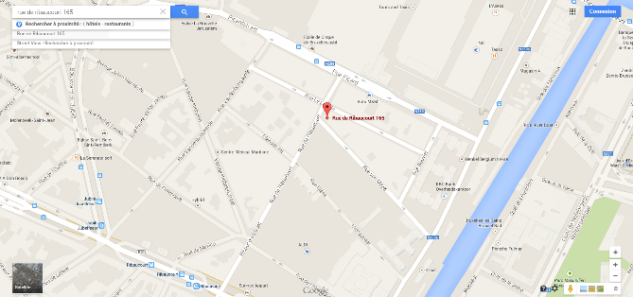
L’institut se fait encore plus proche avec internet.
Découvrez votre institut de beauté sur:

http://femmesuniverselles.skyrock.com
www.femmes-universelles.com

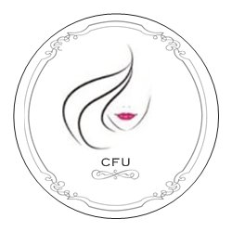

Femmes Universelles

Centre de bien-être
Centre d’initiations et de formations

0489/01.85.94

Femmesuniverselles@hotmail.com

Forfaits coiffure
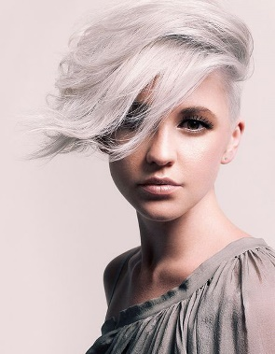
Coupe: 10 €
Coupe enfant: 7 €

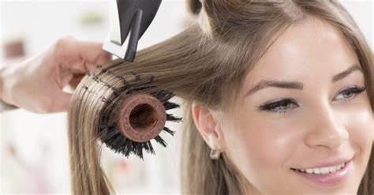
Brushing (simple/bouclé)

Cheveu court – mi-long: 10 - 15 €
Cheveux longs: 17 €
Mise en plis: 15 - 19 €

Lissage Brésilien: à partir de 50 € à 150 €
Chignon: entre 20 et 70 € (demande devis)

Forfaits esthétique
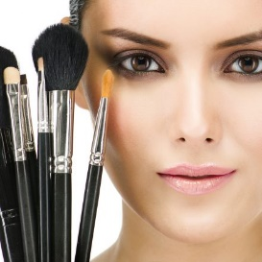
Maquillage du jour/soir: entre 15 € et 50 €

Soin du visage et corps

Soin visage éclat (30 min): 20 €
Soin visage complet: 30 €
Soin visage spécifique: 40 €
Soin regard: 20 €
Masque paraffine: 5 €
Microneedling + LEED: 80€
Soin LPG (60 min): 80 €

Beauté des mains et des pieds

Manucure: 12 €
Pose vernis: 3 €
Pose ongles en gel: 40 €
Retouche en gel: 25 €
Réparation ongle cassé: 6 €
Renforcement ongle naturel: 30 €
Pédicure médical: 30 €
Massage des pieds: 10 €
Soin contre les jambes lourdes: 30 €

Épilation
Lèvre supérieure: 5,50 €
Menton: 5,50 €
Sourcils: 5,50 €
Visage complet: 20 €
Avant-bras: 10 €
Bras complet: 14 €
Aisselles: 8 €
Mi-jambe: 14 €
Jambes complètes: 19 €

Épilations lumière pulsée
Visage (complet): 30 €
Aisselles: 15 €
Bikini: 15 €
Lèvre supérieure: 10 €
Menton: 10 €

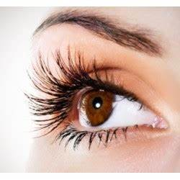
Rehaussement des cils + teinture: 30 €
Teinture des cils ou sourcils: 15 €

